ОБАВЕШТЕЊЕ ЗА УЧЕНИКЕ

Од понедељка, 30. новембра 2020. године, целокупан наставни процес наше школе пребацује се на онлајн режим рада.

Часови ће се одржавати према важећем распореду и сатници.

Линк за распоред часова:

http://raspored.rs/pub/?pid=4i6m

Сатница:
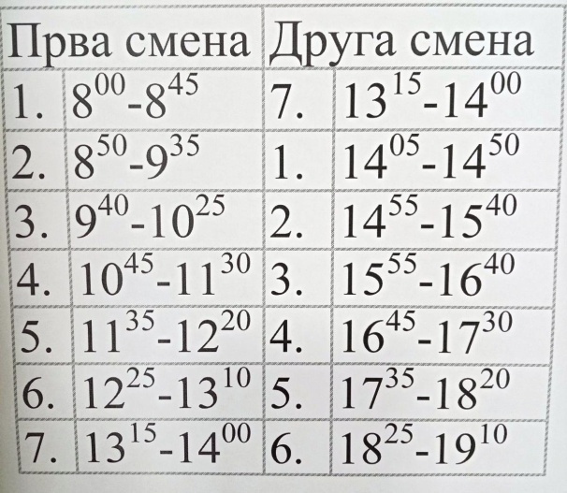

Ученицима другог и трећег разреда часови почињу у 8.00 и трају по 45 минута, са паузама за мали одмор (5 минута) и паузом после трећег часа за велики одмор (20 минута), а ученицима првог и четвртог разреда у 14.05 и трају по 45 минута, са паузама за мали одмор и паузом после другог часа од 15 минута.

Часови ће се реализовати искључиво преко Гугл учионица, у којима ће бити линк за онлајн час.

Ученици који не буду присуствовали часовима биће евидентирани на исти начин као када се настава одвија у школи.

Оцењивање ученика одвија се и током онлајн наставе, у складу са примљеним упутствима.

Прво полугодиште се завршава 18. децембра 2020., а зимски распуст траје од 21. децембра до 15. јануара.

Први радни и наставни дан у другом полугодишту је понедељак, 18. јануар 2021. године.

